附件1-5

重点单位消防档案信息维护操作说明

一、登录

社会单位通过“北京市统一身份认证平台登录”方式使用账号（统一社会信用代码）、密码登录北京市消防一体化综合监管服务系统。具体如下图所示：

系统访问地址为：http://xfzhjg.bj.119.gov.cn



二、消防档案维护

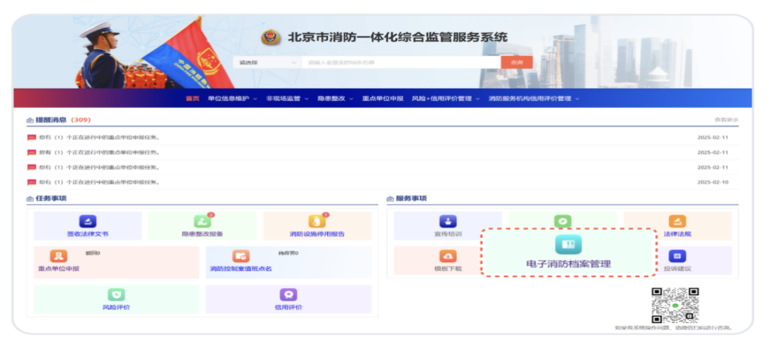（一）在首页进入【电子消防档案管理】模块，具体如下图所示：

（二）在消防安全重点单位档案管理里，选择消防安全重点单位档案。按左侧目录逐一完成相关信息的填写或材料的上传。具体如下图所示：

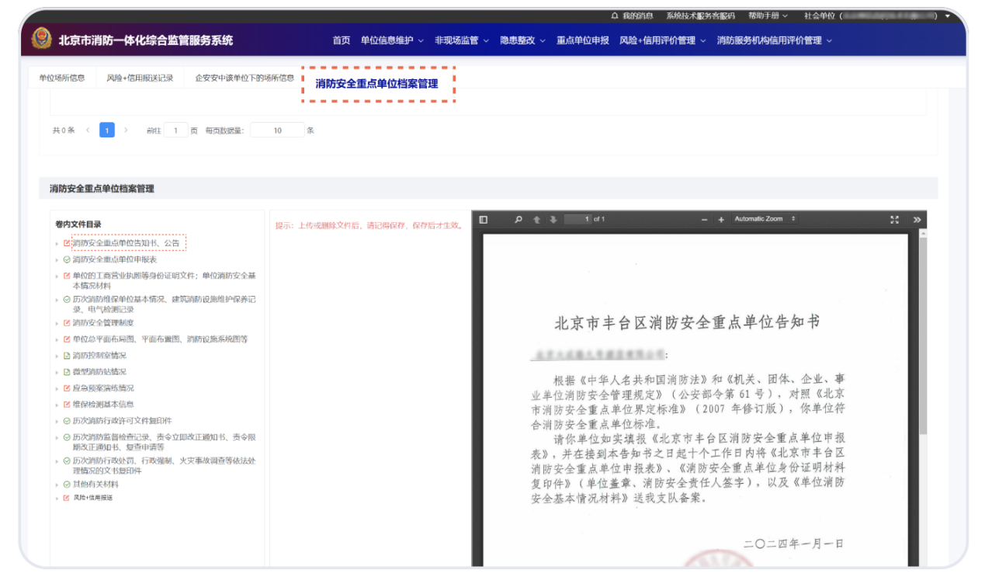

（三）目录树图标说明

：需要完善或上传材料

：已维护

：不需要维护

**维护过程中，首先确认点到对应目录树的文字上，右侧就会出现目录对应的填写内容。**